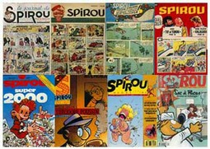DIALOGUE; niveau NB

- hej, är det fest här?
- ja, vi har fest här
- kan jag komma in?
- javisst, välkommen
- tack så mycket, vad firar ni?
- vi firar en födelsedag
- jaha, vem firar sin födelsedag idag då?
- det är Spirou
- vem är det?
- det är en tecknad serie
- jaha, nu vet jag
- hur gammal är han?
- han har firat sina............år denna vecka
- när är han född?
- han föddes den 21 april 1938
- var föddes han?
- han föddes i en tidning som heter Spirous tidning
- vad är det för slags tidning? (vad är det som tidning)
- det är en veckotidning
- han är gammal då?
- ja, det är en gammal hjälte och en gammal tidning
- vem är Spirou?
- han arbetar på Moustic Hôtel
- vad gör han där?
- han är hotell Moustics groom
- 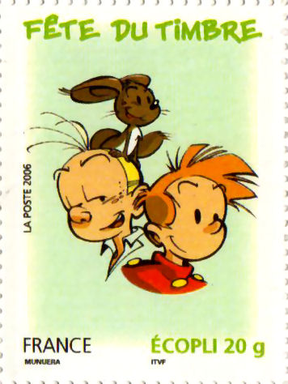förlåt?
- han handlar, han öppnar dörrar på hotellet
- ok, är han den enda personen i tidningen?
- han är tidningens huvudperson (personnage principal)
- vilka är de andra personerna?
- vi har hans kompis Fantasio och Spip
- vad är det för djur, Spip?
- han är en ekorre (écureuil)
- finns det inte en person som heter Marsipulami?
- jo, han heter Marsupilami
- är det ett djur?
- ja, det är ett konstigt djur med en mycket lång svans
- hur ser Spirou ut idag?
- han har långt hår
- ok, skål för Spirou!
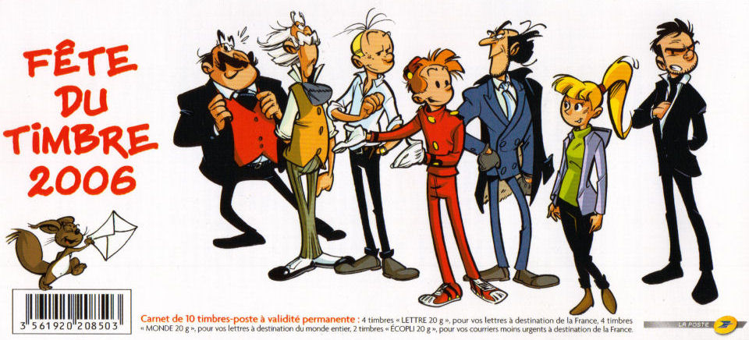
exercices;

 | fêter = att festa, fira i presens | dessiner = att teckna i presens |  | fêter i passé composé
je
tu
il
nous
vous
ils

1 | djurets svans
2 | tidningens chef
3 | veckans födelsedag
4 | läsarnas favoriter (un lecteur=en läsare; un chouchou=en favorit)
5 | hotellets groom
6 | restaurangens kypare
7 | polisens spaningar (la police, les recherches=spaningar)
